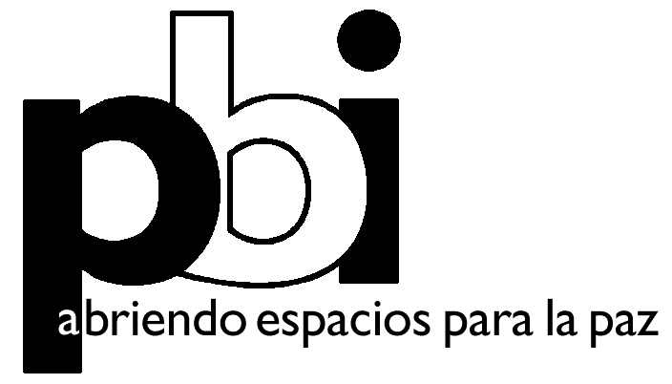
Peace Brigades International
Brigadas de Paz Internacionales

FORMULARIO SOLICITUD

PUESTO DE

RESPONSABLE DE FORMACIÓN DEL PROYECTO PBI GUATEMALA

NOMBRE:
FECHA DE NACIMIENTO:
NACIONALIDAD:
DIRECCION.:
CÓDIGO POSTAL:
TEL:
DIRECCIÓN DE CORREO ELECTRÓNICO:

1. Por favor denos detalles de su formación académica

2. Por favor denos detalles, con una descripción más exhaustiva, de las experiencias relevantes para este puesto, de su pasado laboral: pagado o voluntario (empiece por el último)

3. ¿Qué experiencia y habilidades cree usted que le hacen ser un/a buen/a candidato/a para este trabajo? (Por favor, mire la descripción del puesto).

4. ¿Por qué quiere usted asumir el puesto de responsable de formación para PBI Guatemala?

5. Por favor añada cualquier información que considere relevante para su elección para este puesto.

6. Por favor indique el grado de fluidez al hablar, leer y escribir en los siguientes idiomas (puede añadir otros idiomas que considere, indicando también su grado de fluidez):

(0= más bajo, 5= dominio)

Idioma | Leído | Hablado | Escrito
Español
Inglés

7. ¿Cuándo le sería posible comenzar el trabajo?

Firma: Fecha:

